Ilave, 26 de febrero 2024

**OFICIO Nº 004 - 2024-ME/DREP-DUGELEC/D-ECEU**

**SEÑORA: Norka Belinda Ccori Toro**

**Directora de la Unidad de Gestión Educativa Local El Collao.**

**PRESENTE. –**

**ASUNTO:** Solicito consideración del monto del pago mensual de sueldo como Especialista de Convivencia Escolar de UGEL. En el presente año (3,614.19 soles).

De mi mayor consideración:

Tengo el agrado de dirigirme a su digno despacho con la finalidad de saludarle cordialmente por intermedio del presente y solicitar la consideración del monto mensual de sueldo corresponde en el presente año escolar, en el mes de enero depositaron la cantidad de 3,500 soles, pero según la norma técnica para el presente año escolar, RM. N°060-2024-MINEDU. Indica la cantidad de 3,614.19 soles donde se incluye la negociación colectiva de 64.19 y 50.00 soles. Al presente adjunto la información de la norma técnica.

Agradeciendo la atención brindada al presente, hago propicia la oportunidad para expresar los sentimientos de mi mayor consideración.

Atentamente,

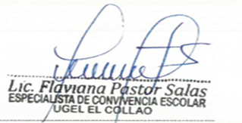

ARCH.

